Лабораторная работа 2

Упражнение 1 «Изменение системных элементов»
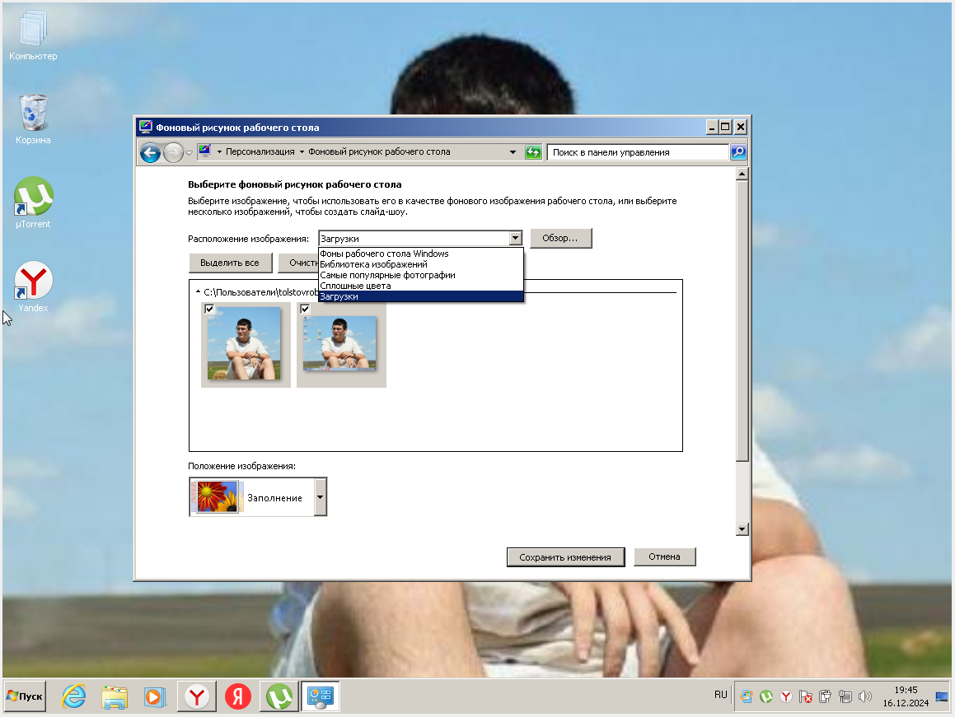
Персонализация рабочего стола, можем выбрать тип изображения. Поставим сплошную заливку
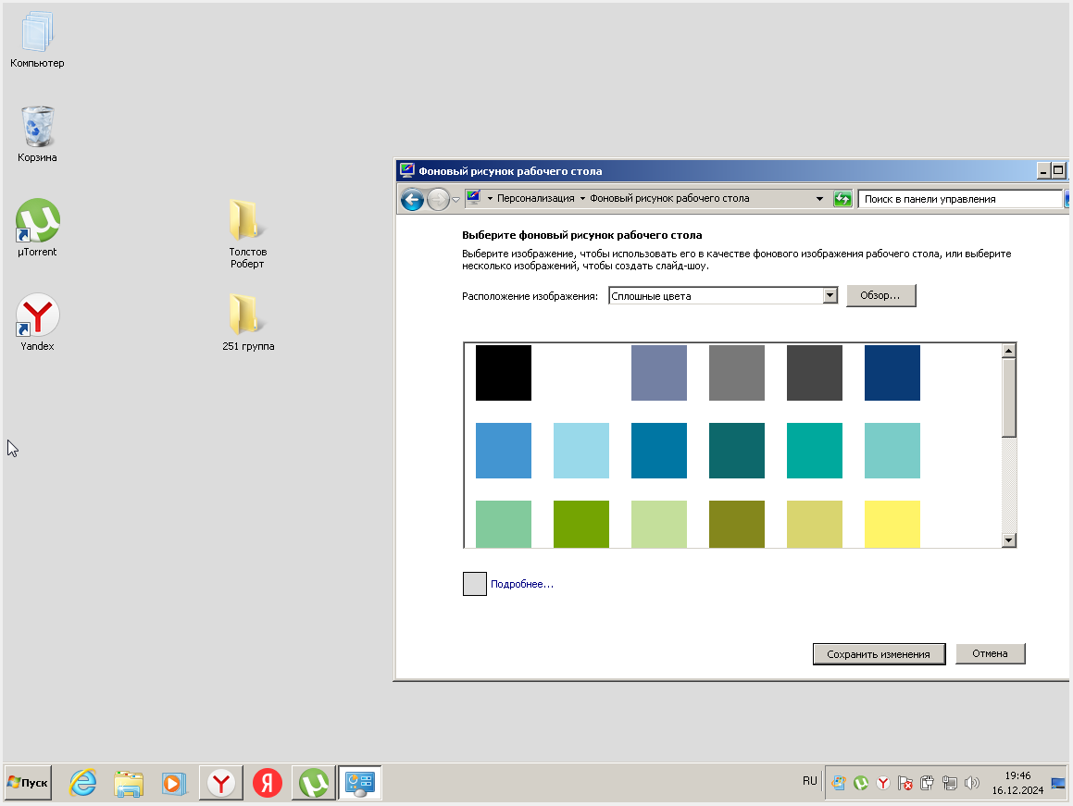

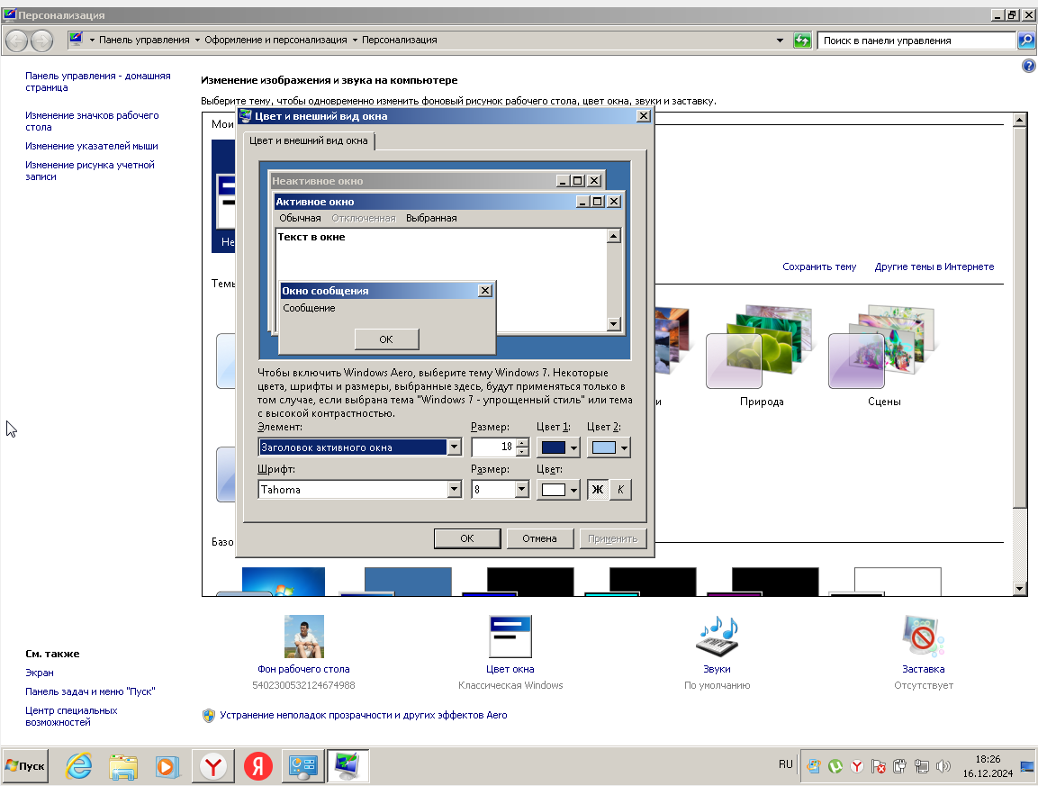
Изменение цветов окон (Персонализация->Цвет окна)
Тут же можно изменить вообще любое представление. Изменим, например, заголовок
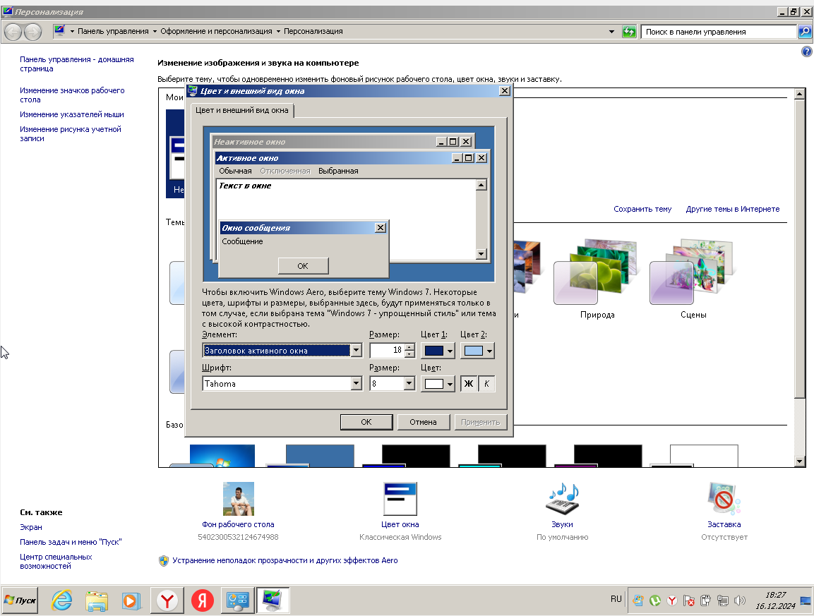
Теперь курсивом
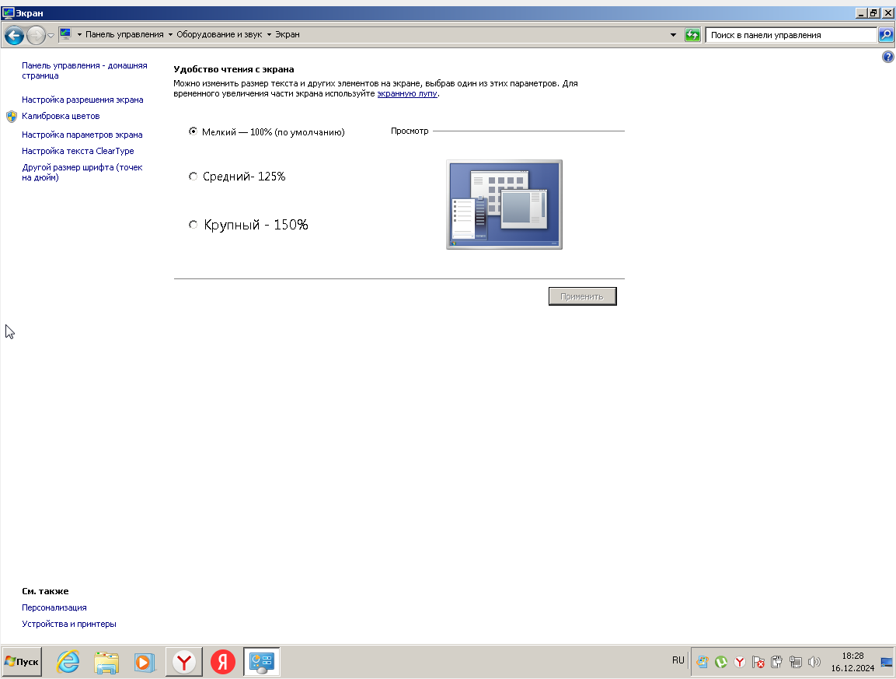
В настройках экрана можем изменить размер шрифта
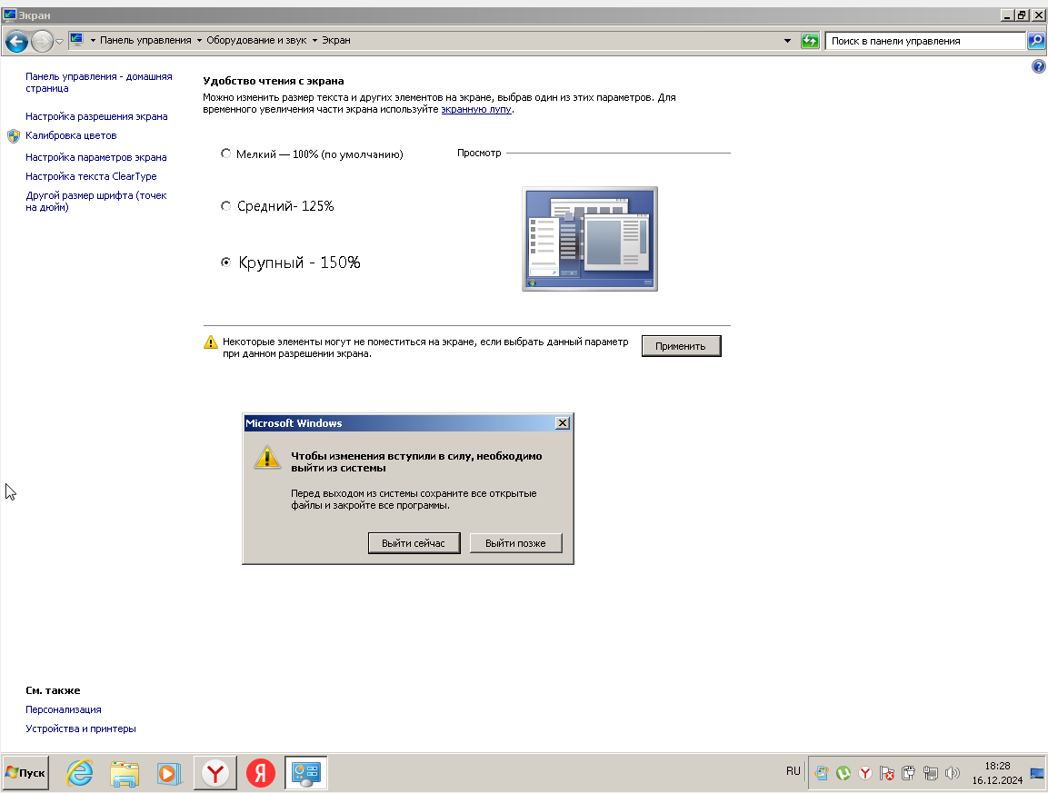
Необходимо выйти из системы

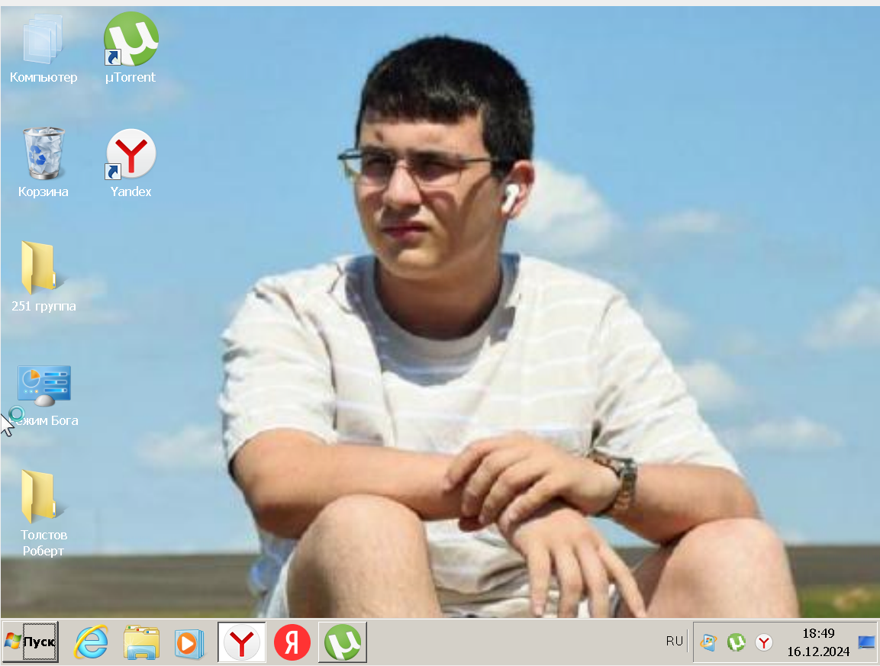
Увеличили размер

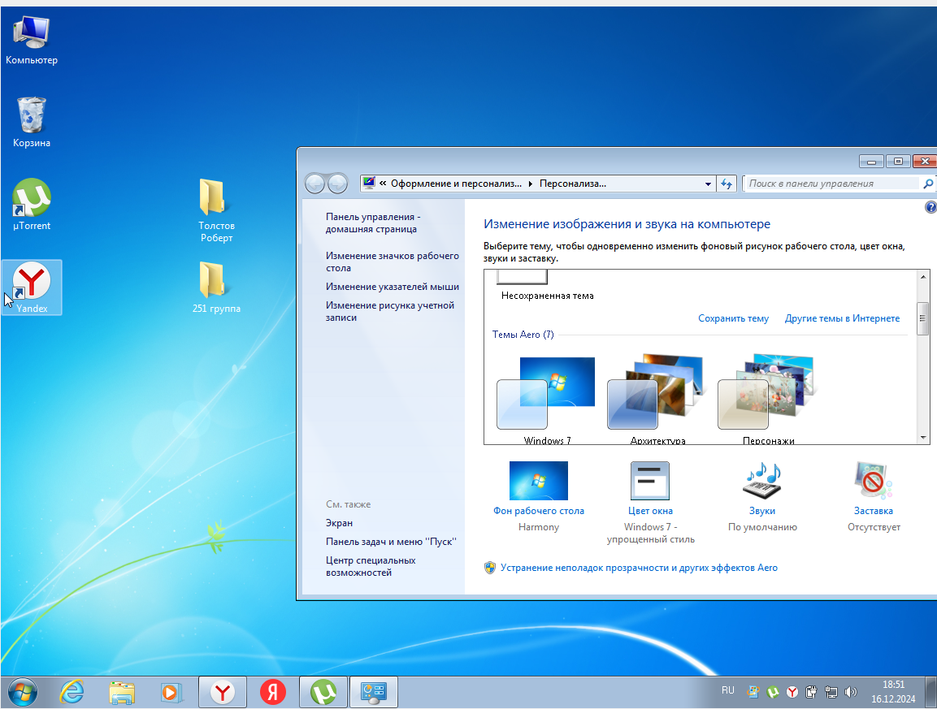
В персонализации сменим оформление на «Windows 7 — упрощённый стиль»

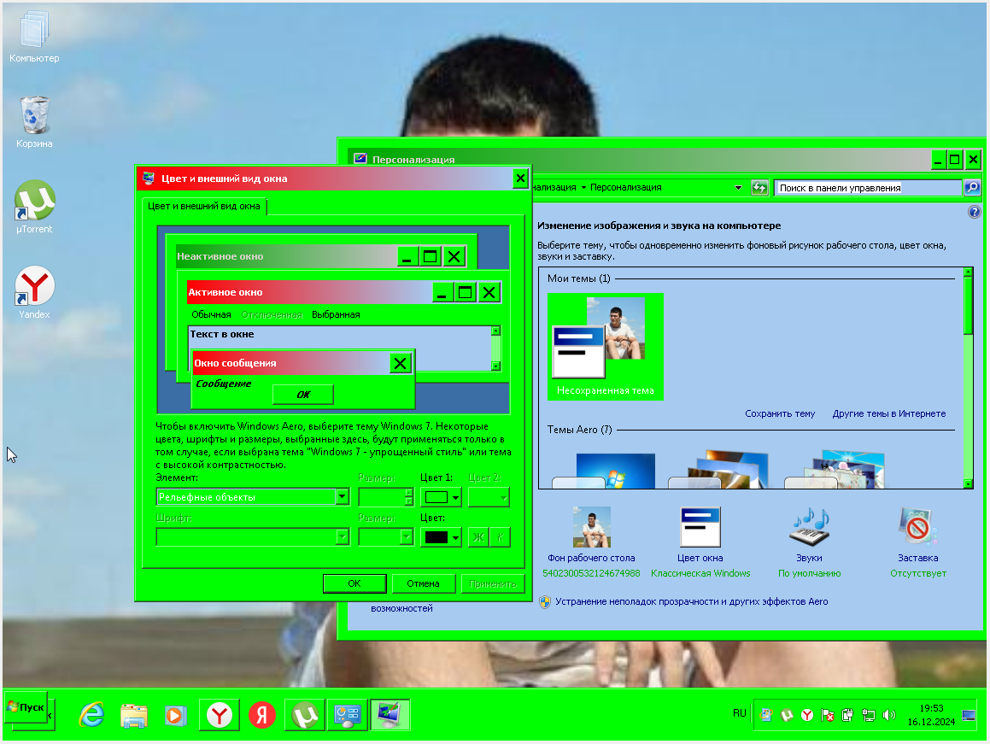
Также применили некоторые стили

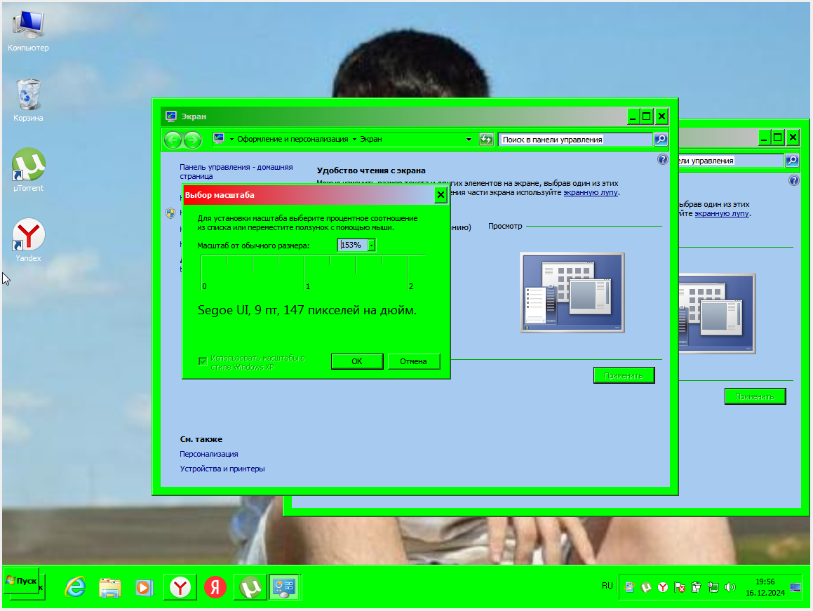
В параметрах экрана можем изменить масштаб от обычного размера

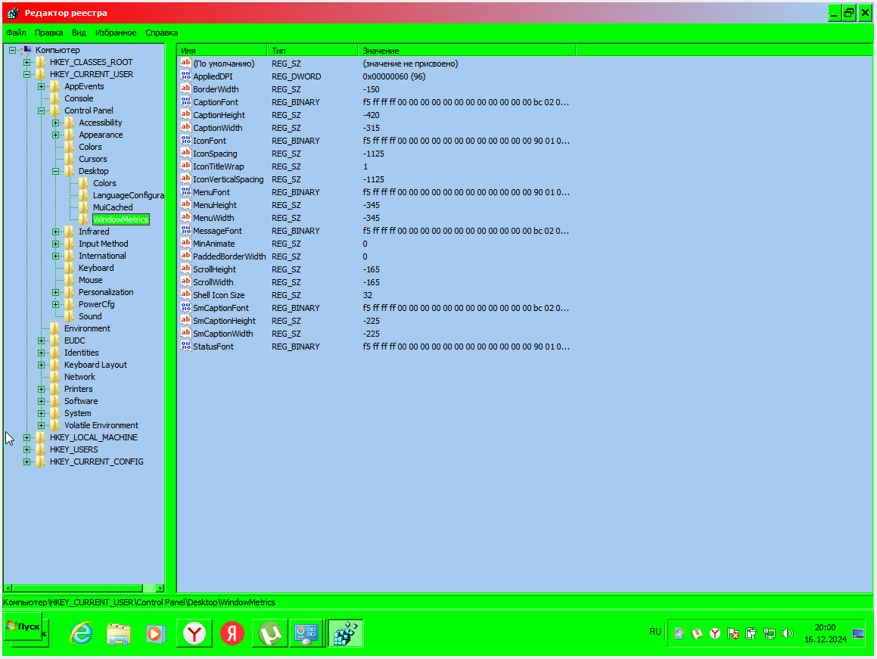
Редактор реестра, в данном разделе можем изменить расстояние между пиктограммами
Видим параметры:
IconSpacing — горизонтальное расстояние между иконками
IconVerticalSpacing — вертикальное расстояние между иконками
IconFont — сама пиктограмма

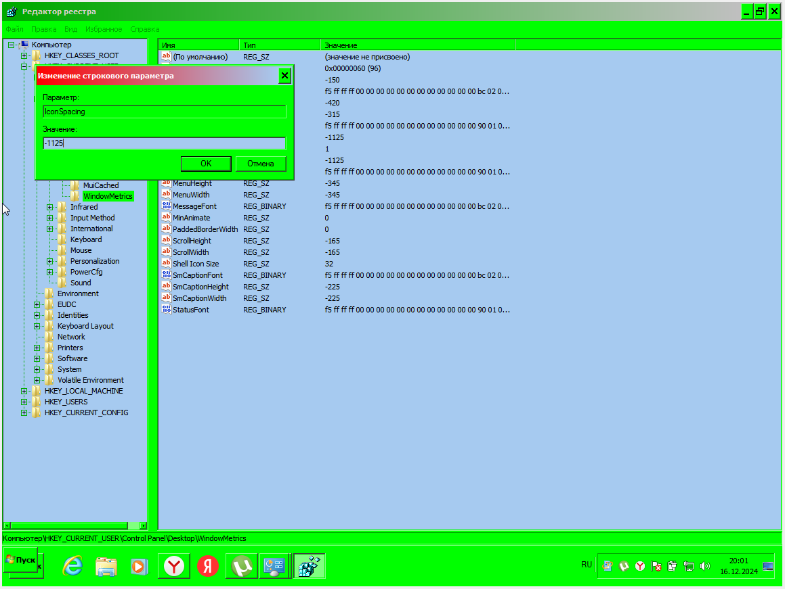
Например, в параметре IconSpacing можно изменить горизонтальное расстояние между иконками

